**小数乘法的应用能力检测卷**

一、我会填。(每题4分，共20分)

1．买1本童话书需8.6元，买100本需要(　　)元，买50本需要(　　)元。

2．修路队修一条公路，已经修了38.4 km，没修的是已经修的1.5倍，这条公路一共长多少千米？列式是(　　　　　　)。

3．一块正方形地砖的边长是0.9米，它的周长是(　　)米，面积是(　　)平方米。

4．0.89乘(　　　)的数，积大于0.89；4.5乘(　　　)的数，积小于4.5。

5．根据运算定律在C:\Documents and Settings\Administrator\桌面\张雪莲好卷五人\RJ五数好卷外发\word\框.tif里填上合适的数。

(2.5＋1.25)×0.4＝C:\Documents and Settings\Administrator\桌面\张雪莲好卷五人\RJ五数好卷外发\word\框.tif×C:\Documents and Settings\Administrator\桌面\张雪莲好卷五人\RJ五数好卷外发\word\框.tif＋C:\Documents and Settings\Administrator\桌面\张雪莲好卷五人\RJ五数好卷外发\word\框.tif×C:\Documents and Settings\Administrator\桌面\张雪莲好卷五人\RJ五数好卷外发\word\框.tif

3.4×10.2＝C:\Documents and Settings\Administrator\桌面\张雪莲好卷五人\RJ五数好卷外发\word\框.tif×C:\Documents and Settings\Administrator\桌面\张雪莲好卷五人\RJ五数好卷外发\word\框.tif＋C:\Documents and Settings\Administrator\桌面\张雪莲好卷五人\RJ五数好卷外发\word\框.tif×C:\Documents and Settings\Administrator\桌面\张雪莲好卷五人\RJ五数好卷外发\word\框.tif

二、我会选。(每题4分，共20分)

1．与0.35×230的积相等的式子是(　　)。

A．3.5×2.3　　　 B．35×0.23

C．35×2.3 D．3.5×230

2．7.5×0.94的积，不计算你会选(　　)。

A．0.705 B．7.05 C．705 D．70.5

3．姥姥在水果超市买了2.5千克苹果，每千克苹果8.75元，她应付(　　)元。

A．21.875 B．21.87 C．21.88 D．21

4．马的奔跑速度是每小时40.5 km。猎豹每小时奔跑多少千米？列式正确的是(　　)。

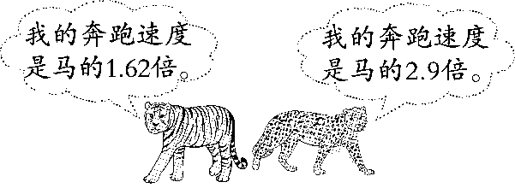

A．40.5×1.62 B．40.5×2.9

C．40.5＋2.9

5．关于小数乘小数的结果，说法正确的是(　　)。

A．不可能是整数 B．一定是小数

C．可能是整数

三、我会算。(共18分)

1．直接写出结果。(每题1分，共4分)

60×0.05＝　　　 0.3×0.07＝

0.05×14＝ 0.15×4＝

2．列竖式计算。(每题3分，共6分)

3.12×1.7 5.34×0.67

(精确到百分位)

3．计算下面各题，怎样简便就怎样算。(每题4分，共8分)

0.5×2.14×6

0.08×20×0.25×12.5

四、我会应用。(每题7分，共42分)

1．雷声在空气中的传播速度大约是每秒0.33千米，闪电的地方离小兰有多少千米？

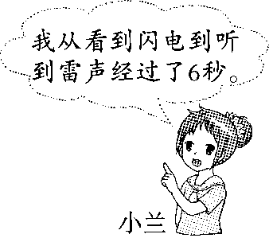

2．用70元买下面物品，够吗？

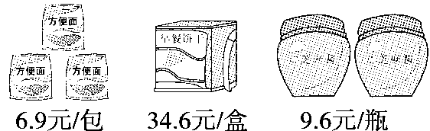

3．爸爸每天开车上下班，平均每月要加95号汽油51.6升，平均每月要消费多少元？

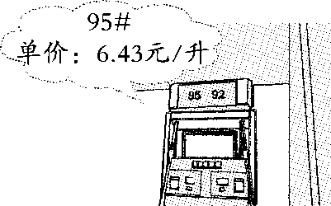

4．国庆期间，小明的爸爸、妈妈计划带爷爷、奶奶从北京出发，乘高铁去天津游玩。去时买车票一共花了多少元？

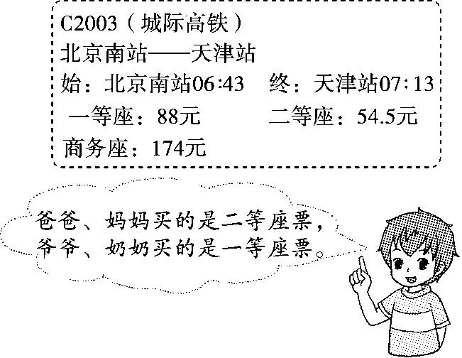

5．一种钢轨，每根长12.5 m，每米重44 kg。80根这种钢轨重多少吨？

6．五(1)班学生和班主任照了合影后，让班长小丽去印照片。小丽一共要付多少元？

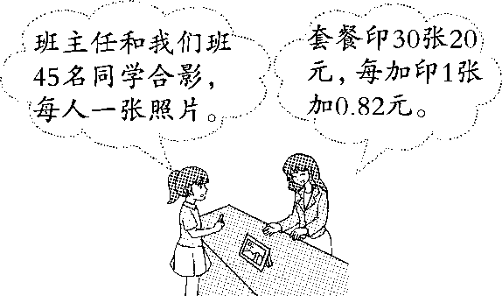

**答案**

一、1．860　430　2．38.4×1.5＋38.4　3．3.6　0.81

4．大于1　小于1　5.2.5　0.4　1.25　0.4　3.4

10　 3.4　 0.2

二、1．C　2．B　3．C　4．B　5．C

三、1．3　0.021　0.7　0.6　2．＝5.304　≈3.58

3. 0.5×2.14×6　 0.08×20×0.25×12.5

＝0.5×6×2.14 ＝(0.08×12.5)×(20×0.25)

＝3×2.14　 ＝1×5

＝6.42 ＝5

　四、1．0.33×6＝1.98(千米)　答：闪电的地方离小兰1.98千米。

【点拨】不要将此类题与“在山谷发出喊声再听到回声”的题目混淆，“回声”问题是“声音发出去又反射回来”，是“声音”在同一段路上“走”了两次；而“雷声”问题是先看到闪电再听到雷声，“雷声”从闪电的地方“走”到人的耳中，“雷声”在这段路上只“走”了一次。

2． 6.9×3＋34.6＋9.6×2

＝20.7＋34.6＋19.2

＝74.5(元)

74.5＞70

答：不够。

【点拨】提供的数据是物品的单价，而不是买多件相同物品所需要的钱数。

3．51.6×6.43≈331.79(元)

答：平均每月大约要消费331.79元。

4．　54.5×2＋88×2

＝(54.5＋88)×2

＝142.5×2

＝285(元)

答：去时买车票一共花了285元。

5．　12.5×44×80

＝12.5×80×44

＝1000×44

＝44000(kg)

44000 kg＝44 t

答：80根这种钢轨重44 t。

6．45＋1＝46(张)

　(46－30)×0.82＋20

＝16×0.82＋20

＝13.12＋20

＝33.12(元)

答：小丽一共要付33.12元。

【点拨】总人数别忘了加班主任哦。